Lunes
20
de Septiembre

Segundo de Primaria
Conocimiento del Medio

Sólidos, líquidos y gases del entorno

Aprendizaje esperado: Distingue sólidos, líquidos y gases del entorno.

Énfasis: Distingue sólidos, líquidos y gases del entorno.

¿Qué vamos a aprender?

Aprenderás a distinguir sólidos, líquidos y gases del entorno.

¿Qué hacemos?

Lee con atención:

El “Entorno” es una palabra que como ya habrás notado, la usamos de manera frecuente y es todo lo que está a nuestro alrededor.

También recordemos que el lugar donde vivimos está conformado por diferentes elementos tanto naturales como sociales: animales, plantas, casas, automóviles, puentes, sol, nubes, objetos, el agua y hasta lo que no podemos ver, como el aire y cada uno puede estar en algún estado de la materia.

Para iniciar reconozcamos los distintos estados en que se puede encontrar el agua en la naturaleza.

Sabes, ¿Cuáles son?
Has observado que el agua es líquida, o cuando metemos un recipiente con agua al refrigerador se hace hielo, pero ¿Cómo se le llama a esto? y también sabemos que hay otras formas en que puede estar el agua.

El agua se puede encontrar en tres estados observa las siguientes imágenes.

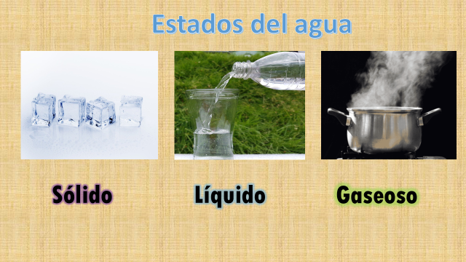

El agua que está en forma de hielo se encuentra en estado sólido; el agua que bebemos se encuentra en estado líquido, y el estado gaseoso lo podemos encontrar como vapor.

Entonces los estados del agua son sólido, líquido y gaseoso.

¿Los has observado en la naturaleza?

Estoy seguro que sí.

Pon atención en la siguiente imagen, ¿Dónde puedes identificar los estados del agua?

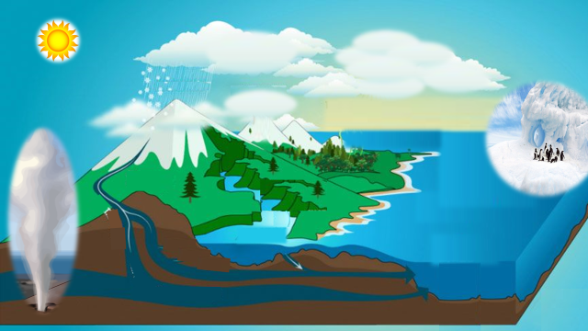

Ya identificaste algunos, el estado sólido del agua es, como en forma de hielo, así que podemos observarla en la nieve que se encuentra en la punta de la montaña o en el granizo y también lo podemos observar en los glaciares.

¿El estado líquido y gaseoso donde lo observamos?

El estado líquido lo podemos observar en los ríos y en el mar. El estado gaseoso, ¿Lo identificas?

Lo podemos identificar como vapor, entonces lo observamos en el géiser.

También se observa que de la nieve de la montaña escurre agua, ¿Por qué pasa esto?

Qué te parece si hacemos un experimento para que entiendas mejor lo que sucede, fíjate muy bien lo que necesitamos:

- Agua en un recipiente.
- Bolsa de plástico, transparente.
- Mechero de alcohol.
- Agua caliente.

¿Qué tenemos que hacer?

Las indicaciones son las siguientes:

- Toma el recipiente que contiene el agua y vacíalo en la bolsa de plástico.
- Cierra muy bien la bolsa y asegúrate que no se salga.
- Una vez que lo hayas hecho, mete la bolsa al congelador, espera un par de horas y observa el resultado.

Reflexiona un poco. Mientras tanto te voy a pedir que, por favor, revisa la bolsa que dejaste en el congelador.

Que emocionante ver qué fue lo que pasó.

Observa la siguiente imagen, para entender un poco lo que ocurre cuando el agua se expone a temperatura baja, es decir, “frío”.

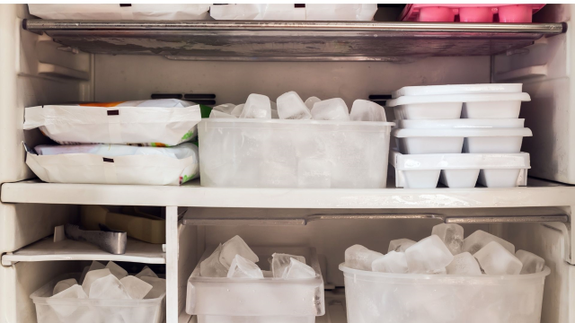

Lo que pasa con el agua, es que cuando la temperatura disminuye, comienza a congelarse, así que el agua se transforma en hielo, por ejemplo, en lo alto de la montaña la temperatura disminuye, hace mucho frío y el agua se congela.

Pero, aún no sabemos porque escurre agua de la nieve de la montaña.

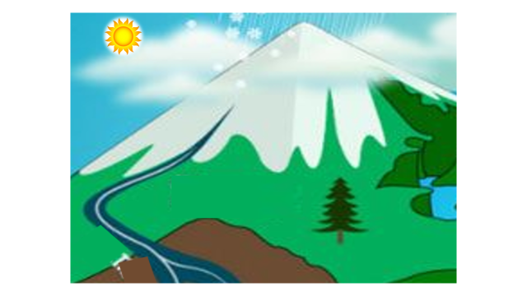
Para saber, realicemos lo siguiente, tomemos el hielo y coloquemos encima del agua caliente o mechero, ¿Qué observas?

Parece que se derrite esto, ¿Por qué sucede?

El hielo cambia a agua, porque aumentamos la temperatura, es decir aplicamos “calor”. Lo mismo ocurre en la montaña cuando aumenta la temperatura, hace mucho calor, la nieve se derrite y empieza a escurrir el agua.

Si aumentamos más la temperatura el agua cambia a vapor, vean lo que tengo aquí, es una taza de agua caliente, cómo pueden observar es vapor como humo que está saliendo de ella.

Lo podemos ver muy claramente, aunque no debemos de dejar de decirte, que cuando trates de observar este mismo vapor en algún vaso con agua caliente lo hagas con mucho cuidado y en vigilancia de algún familiar, ya que el agua caliente si cae sobre la piel podría quemarnos.

Gracias por esa observación que es importante para prevenir accidentes.

Ahora que ya conocemos más de los estados del agua, se tiene una duda, ¿Solo el agua la encontramos en estado sólido, líquido y gaseoso?

Excelente pregunta, la respuesta es no. Todo lo que está a nuestro alrededor, por lo menos lo podemos encontrar en alguno de los tres estados de la materia: sólido, líquido o gaseoso, y cada uno tienen características que nos puede ayudar a distinguirlo. Algunas de esas características las conocerán en este segundo grado, además realizarán algunas actividades que plantea su libro de Conocimiento del medio.

https://libros.conaliteg.gob.mx/

Para que entiendas un poco más, realiza la siguiente actividad que consiste en clasificar sólidos, líquidos y gaseosos.

Observa las siguientes imágenes de cosas que hay a nuestro alrededor y las pegarás en una tabla en la columna que corresponda, es decir, en sólidos, líquidos o gaseosos.

Para ello consideraremos que los sólidos como el hielo son duros y rígidos, los líquidos son como el agua que bebemos y los gaseosos como el vapor.
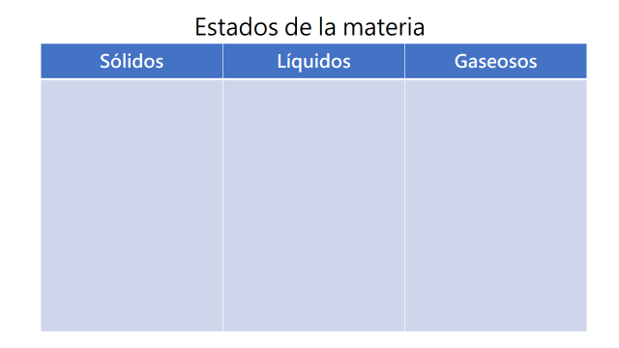

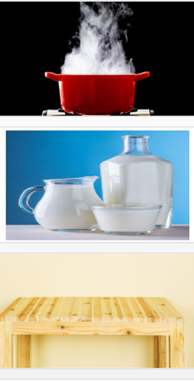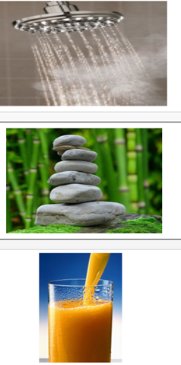
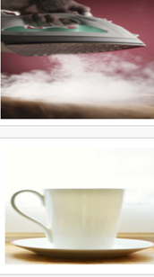

Por ejemplo: La imagen de la olla con vapor representa el estado gaseoso.

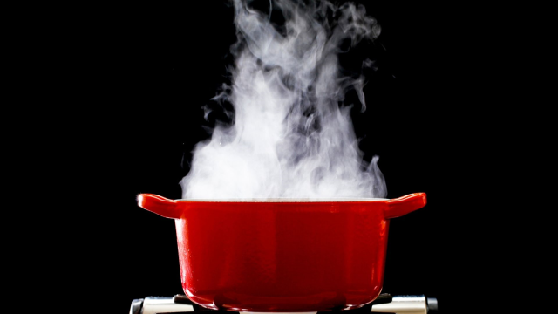

Puedes clasificar las imágenes según corresponda en sólidos, líquidos y gaseosos y explicar por qué.

Observa todo lo que hay a tu alrededor y distingue sólidos, líquidos y gaseosos.

Hoy aprendiste que:

- Los estados del agua son sólidos, líquido y gaseoso.
- Identificaste que los estados del agua los puedes encontrar en la naturaleza, por ejemplo, en forma de hielo en estado sólido, en forma de vapor en estado gaseoso y como el agua que bebemos en estado líquido.
- El aumento y disminución de la temperatura influye en los cambios de estado.
- Otros elementos de nuestro alrededor pueden estar en al menos un estado: líquido, sólido o gaseoso.

Si te es posible consulta otros libros y comenta el tema de hoy con tu familia.

¡Buen trabajo!

Gracias por tu esfuerzo.

Para saber más:
Lecturas

https://libros.conaliteg.gob.mx/

